MERCREDI 24 JUIN 2015

SORTIE DANS L’EURE

Départ 8h30

Matin : Visite de la chocolaterie Cluizel à Damville

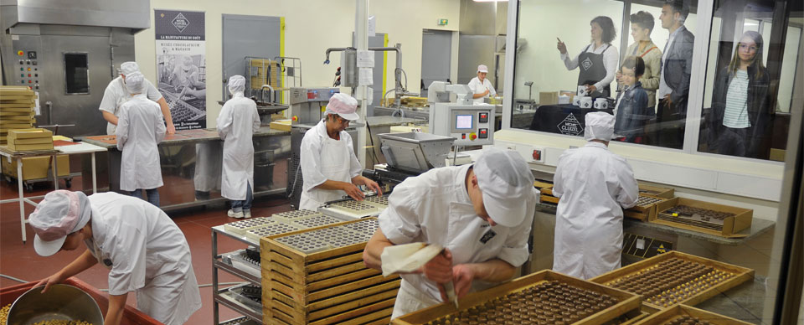

Pique-nique

Après- midi : Visite Musée du Peigne à Ezy-sur-Eure



TARIF : 11€ + 10€ de transport

